**A. 甲流疫情死亡率（顺序）**

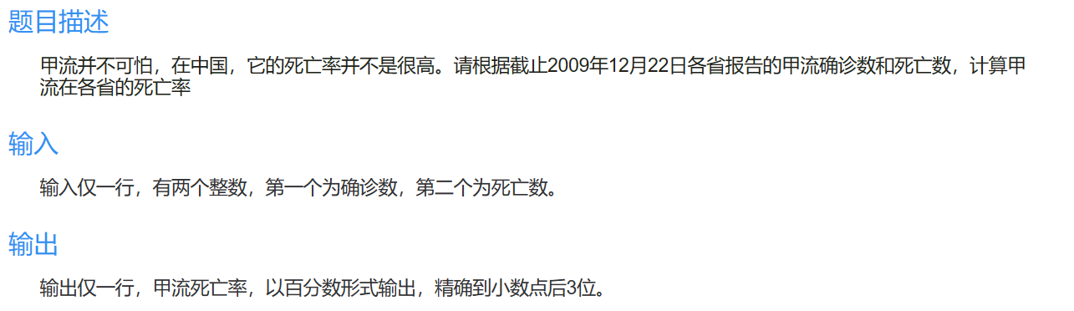

#include<stdio.h>

int main() {

double a, b,c;

scanf("%lf%lf", &a, &b);

c = (b * 100) / a;

printf("%.3lf%%", c);

return 0;

}

### B. 带余除法（顺序）

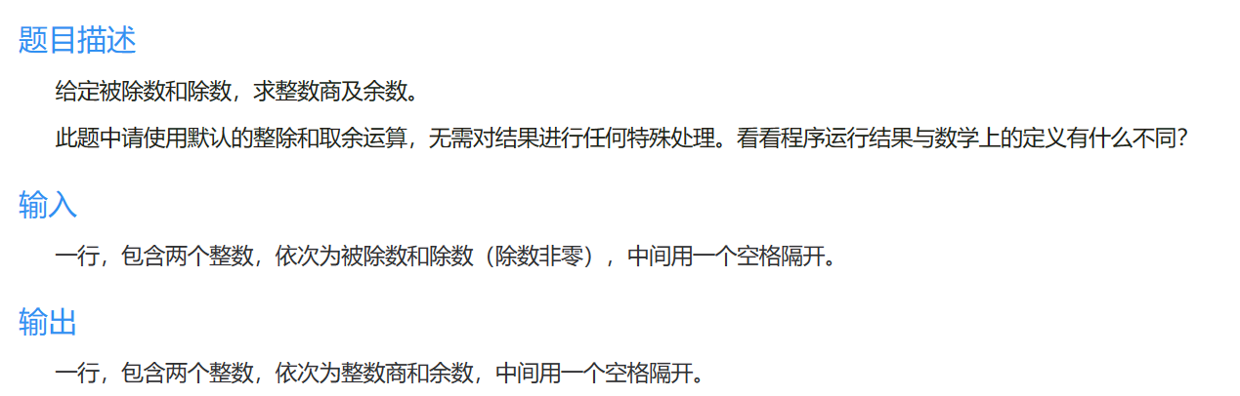

#include<stdio.h>

int main() {

int a, b, c, d;

scanf("%d%d", &a, &b);

c = a / b;

d = a % b;

printf("%d %d", c, d);

return 0;

}

### C. 单词加密（顺序或其它）

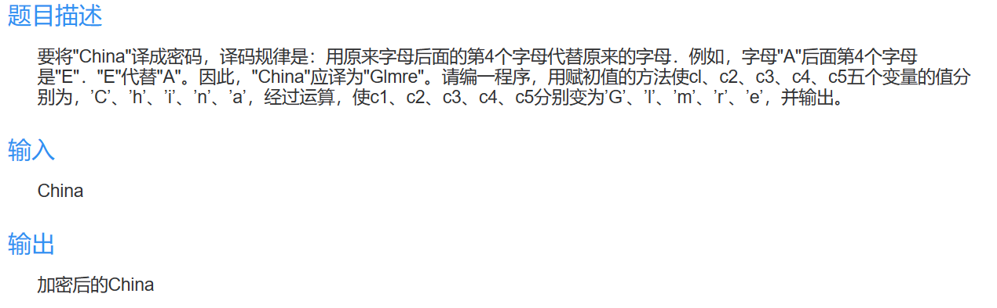

#include<stdio.h>

int main(){

char a,b,c,d,e;

scanf("%c %c %c %c %c",&a,&b,&c,&d,&e);

printf("%c%c%c%c%c",a+4,b+4,c+4,d+4,e+4);

return 0;

}

### D. 计算两点间的距离(格式化输出，顺序)

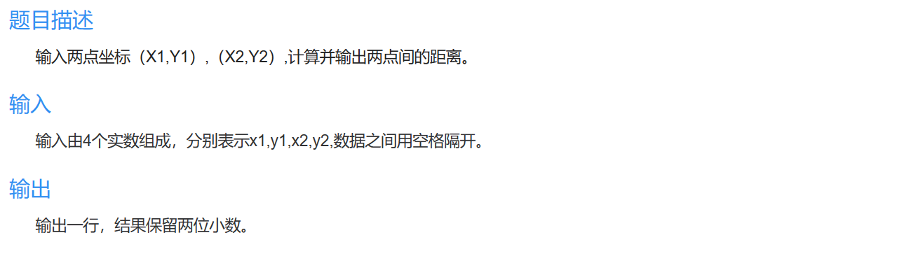

#include<stdio.h>

#include<math.h>

int main() {

int x1, y1, x2, y2;

double dis;

scanf("%d %d %d %d", &x1, &y1, &x2, &y2);

dis = sqrt((x2 - x1) * (x2 - x1) + (y2 - y1) * (y2 - y1));

printf("%.2lf", dis);

return 0;

}

### E. Joefery大佬的考核

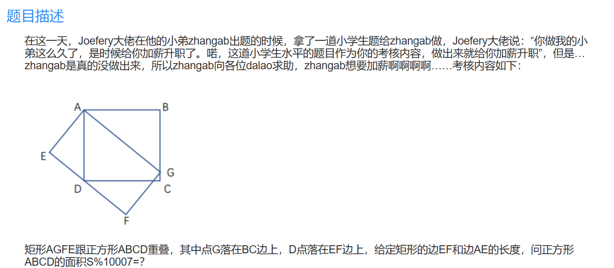

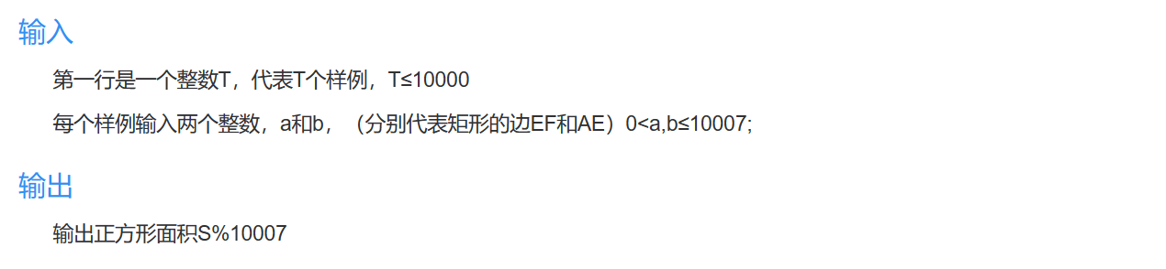

#include<stdio.h>

int main() {

int t, a, b;

scanf("%d", &t);

while (t--) {

scanf("%d%d", &a, &b);

printf("%d\n", (a * b) % 10007);

}

return 0;

}

### F. 公交车时间（顺序）

### 

#include <stdio.h>

int main() {

int a, b, c, d, e,f;

scanf("%d%d%d%d", &a, &b, &c, &d);

e = c - a;

f = d - b;

if (d < b)

{

e = c - a - 1;

f = d + 60 - b;

}

printf("%d %d\n", e, f);

return 0;

}

### G. 发工资（顺序）

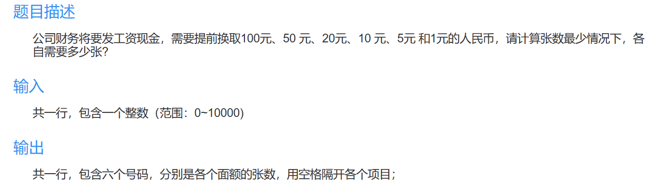

#include <stdio.h>

int main()

{

int x,a,b,c,d,e,f;

scanf("%d",&x);

a=x/100;

b=(x-a*100)/50;

c=(x-a*100-b*50)/20;

d=(x-a*100-b*50-c*20)/10;

e=(x-a*100-b*50-c*20-d*10)/5;

f=x-a*100-b*50-c*20-d*10-e*5;

printf("%d %d %d %d %d %d",a,b,c,d,e,f);

return 0;

}

### H. [思维] 中线

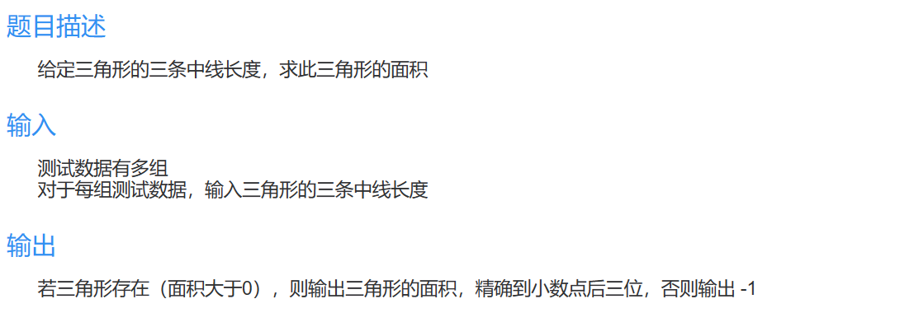

需要用到数学上的公式，直接用：

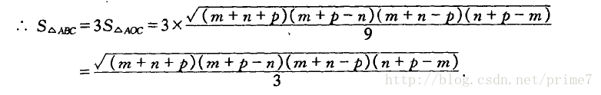

#include<stdio.h>

#include<math.h>

int main()

{

int n,m,p;

while(scanf("%d%d%d",&n,&m,&p)!=EOF)

{

if((m+n+p)*(m+p-n)*(m+n-p)*(n+p-m)<=0) printf("-1\n");

else printf("%.3lf\n",sqrt((m+n+p)*(m+p-n)*(m+n-p)*(n+p-m))/3.0);

}

return 0;

}